# 软件需求规格说明书

**一、 实验目的与要求**

选择一个合适的软件系统，对该系统进行认真分析，撰写对应的软件需求规格说明书，具体要求：

1. 参考相应的模板，对应的内容必须完整；
2. 必须包含该系统一个比较详细的介绍；
3. 功能需求是重点，该部分中**必须有对应的用例图和相应的用例场景描述**。

**二、 实验环境**

1、常用工具软件： MS Office 软件；

2、CASE 软件： Visio2007 类软件。

**三、 实验预习与准备**

1、复习课堂教学内容；

2、选择实验对象，查阅有关资料；

3、熟悉实验指导书内容；

4、实验报告、实验记录用纸等。

**四、实验内容和步骤**

针对自己开发的河北省创新年报平台系统原型，绘制系统用例图（总图） 以及每个业务用例具体用例图（子图），并对每个业务用例进行详细说明。

1、河北省创新年报平台系统的原始需求如下所示：

（1） 该系统是一个基于 WEB 的计算机应用系统；

（2） 填报用户填写相关信息注册系统账号；

（3） 填报用户登录系统后，可以填报和查看自己负责的平台信息；

（4） 审核用户登录系统后，可以完成查询和浏览各大创新平台的信息；

（5） 审核用户可以对平台信息进行审核，并反馈更新审核状态信息；

**1、绘制河北省创新年报平台系统总用例图。**

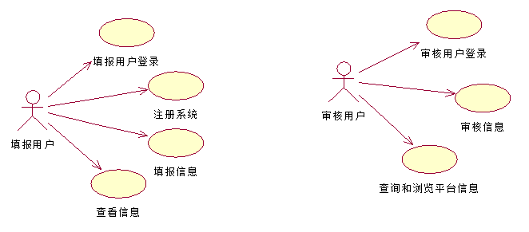

**2、参照案例书写业务用例。**

**（1）用户登录用例**

1．具体用例图

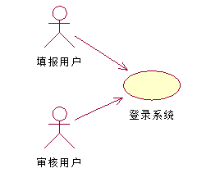

2.编写“登录”用例文档。

|  |  |
| --- | --- |
| 用例名 | 登录 |
| 简要描述 | 填报用户或审核用户用该用例登录系统，通过身份验证后获得相应的操作权限 |
| 参与者 | 填报用户、审核用户 |
| 涉众 | 填报用户、审核用户：通过身份验证，并获得相应权限 |
| 相关条件 | 无 |
| 前置条件 | 无 |
| 后置条件 | 如果登录成功，则显示相应权限的登录界面 |

**基本事件流**

（1） 用例起始于用户需要登录到该系统

（2） 系统显示登录界面，并要求用户输入用户名和密码

（3） 用户输入用户名和密码

（4） 系统验证用户名和密码，允许用户登录系统（A-1）

（5） 系统根据用户类型启动不同的主操作界面

**备选事件流**

A-1 用户名错误或者密码错误

（1） 系统显示用户名错误或密码错误提示信息，并进入第（2）步

（2） 用户可以重新输入用户名和密码，也可以选择结束该用例

**补充约束-业务规则**

无。

**补充约束-非功能需求**

安全性：密码应该采用加密的方式存储，有关密码的加密算法待定。

**（2）用户注册用例**

1．具体用例图

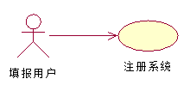

2.编写“注册”用例文档。

|  |  |
| --- | --- |
| 用例名 | 注册 |
| 简要描述 | 填报用户用该用例注册系统，填写系统要求的注册信息，完成注册。 |
| 参与者 | 填报用户 |
| 涉众 | 填报用户：填写注册信息符合要求，成功注册账号。 |
| 相关条件 | 填写的注册信息要符合要求规范。 |
| 前置条件 | 若相关平台信息已经注册过，不可重复注册。 |
| 后置条件 | 如果注册成功，则拥有个人账号，可以登录系统。 |

**基本事件流**

（1） 用例起始于用户需要注册该系统

（2） 系统显示注册界面，并要求用户输入一系列注册信息

（3） 用户输入注册信息（A-1）

（4） 系统验证注册信息，提示用户成功注册账号（A-2）

**备选事件流**

A-1 注册信息格式错误

（1） 系统显示注册信息格式错误提示信息，并进入第（3）步

（2） 用户可以重新修改输入注册信息，也可以选择结束该用例

A-2 该用户名或平台已经注册

（1） 系统显示该用户名或平台已经注册错误提示信息，并进入第（2）步

（2） 用户可以重新修改输入注册信息，也可以选择结束该用例

**补充约束-业务规则**

无。

**补充约束-非功能需求**

安全性：密码应该采用加密的方式存储，有关密码的加密算法待定。

**（2）填报信息用例**

1．具体用例图

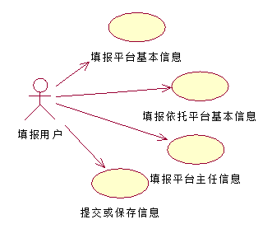

2.编写“填报信息”用例文档。

|  |  |
| --- | --- |
| 用例名 | 填报信息 |
| 简要描述 | 填报用户用该用例填报所负责平台的基本信息，完成系统要求填报的所有信息，提交数据。 |
| 参与者 | 填报用户 |
| 涉众 | 填报用户：填写平台信息符合要求，提交平台信息。 |
| 相关条件 | 若选择提交，则不可再次修改；点击保存可保存当前已填信息，可再次修改。 |
| 前置条件 | 填写的平台基本信息要符合要求规范。 |
| 后置条件 | 如果提交成功，则可等待审核人员审核信息。 |

**基本事件流**

（1） 用例起始于用户需要填报平台基本信息

（2） 系统显示平台信息填报界面，并要求用户输入一系列平台信息

（3） 用户输入平台信息（A-1）

（4） 用户保存或提交平台信息（A-2）

**备选事件流**

A-1 平台信息格式错误

（1） 系统显示某项信息格式错误提示信息，并进入第（3）步

（2） 用户可以重新修改该项信息，也可以选择结束该用例

A-2 还有未填写的项目

（1） 系统显示还有某项信息没有填写错误提示信息，并进入第（3）步

（2） 用户可以重新修改输入该项信息，也可以选择结束该用例

**补充约束-业务规则**

无。

**补充约束-非功能需求**

无。

**（2）查看信息用例**

1．具体用例图

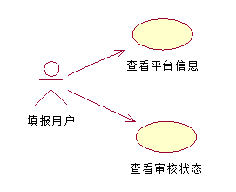

2.编写“查看信息”用例文档。

|  |  |
| --- | --- |
| 用例名 | 查看信息 |
| 简要描述 | 填报用户用该用例查看所负责平台的基本信息填报情况，和当前审核状态。 |
| 参与者 | 填报用户 |
| 涉众 | 填报用户：查看平台基本信息，查看信息当前审核状态。 |
| 相关条件 |  |
| 前置条件 | 信息提交前状态一直为“未提交”，信息提交后才可看当前审核状态。 |
| 后置条件 | 如果提交成功，则可查看当前审核状态；随时可以查看已填报的信息。 |

**基本事件流**

（1） 用例起始于用户需要查看平台基本信息

（2） 系统显示平台信息展示界面。

（3） 用户可查看当前信息审核状态。

**补充约束-业务规则**

无。

**补充约束-非功能需求**

无。

**（2）查询和浏览平台信息用例**

1．具体用例图

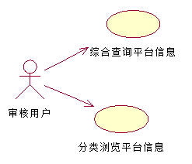

2.编写“查询和浏览平台信息”用例文档。

|  |  |
| --- | --- |
| 用例名 | 查询和浏览平台信息 |
| 简要描述 | 审核用户用该用例查询和浏览平台基本信息。 |
| 参与者 | 审核用户 |
| 涉众 | 审核用户：综合查询和分类浏览已经完成提交的各大平台基本信息。 |
| 相关条件 |  |
| 前置条件 | 综合查询可先选择要查询的平台的要求，进行查询浏览。 |
| 后置条件 | 点击查询，页面显示符合要求的平台信息列表，可进行查看和审核。 |

**基本事件流**

（1） 用例起始于用户需要查询和浏览平台信息

（2） 系统显示平台信息检索界面

（3） 用户选择要查询的平台的要求

（4） 系统根据要求查询符合要求的平台信息列表（A-1）

**备选事件流**

A-1 未查询到符合信息的平台

（1） 系统显示未查询到符合要求的平台提示信息，并进入第（3）步

（2） 用户可以重新修改平台查询要求，也可以选择结束该用例

**补充约束-业务规则**

无。

**补充约束-非功能需求**

无。

**（2）查询和浏览平台信息用例**

1．具体用例图



2.编写“审核信息”用例文档。

|  |  |
| --- | --- |
| 用例名 | 审核信息 |
| 简要描述 | 审核用户用该用例审核平台基本信息。 |
| 参与者 | 审核用户 |
| 涉众 | 审核用户：审核已经完成提交的各大平台基本信息。 |
| 相关条件 |  |
| 前置条件 |  |
| 后置条件 | 审核完成后，反馈系统审核结果，系统更新平台信息审核状态。 |

**基本事件流**

（1） 用例起始于用户需要审核平台信息

（2） 系统显示平台信息审核界面

（3） 用户审核平台信息，反馈审核结果

（4） 系统更新平台信息审核结果

**补充约束-业务规则**

无。

**补充约束-非功能需求**

无。

**五、 心得体会（500 字）**

通过做河北创新平台系统的业务建模分析-业务用例，我从中理清了这个系统内部各个用例间的关系，从而可以更加清晰的构建该系统架构。

首先，用户的真正需求难以捕获而且易变，这就要求我们开发人员要同时兼顾立足开发者视角、立足用户视角，最大程度地确定用户需求。业务建模需要关注：机构的核心价值，机构的边界，机构的参与者，机构中的工作流及如何优化。

1. 识别执行者，确定系统边界。在系统之外，透过系统边界与系统进行有意义交互的任何事物叫执行者。要清楚边界，更要关注执行者所扮演的角色。确定系统边界，我们需要知道工作包括哪部分业务，哪部分业务可以安全地排除在外。
2. 识别业务用例。用例，即执行者通过系统达到某个目标。用例实例是在系统中执行的一系列动作（步骤），这些动作将生成特定执行者可见的价值结果（目标）。一个用例定义一组用例实例（路径）。业务为业务参与者提供的价值，要体现企业业务本质，是有意义的目标。
3. 书写用例文档。路径交互步骤中要使用主动语句，句子必须要以执行者或系统作为主语，每一句都要朝目标迈进，不要涉及界面细节。

业务用例是对业务流程的封装，在业务建模过程中需要逐一描述其内部细节，即详述业务用例。要详细说明业务用例的工作流程，以便于客户、用户和涉众理解。